VYHODNOTENIE RYBÁRSKYCH PRETEKOV – ŠPORTOVÝ DEŇ – DETI

Tohtoročný ŠPORTOVÝ DEŇ – DETI sa uskutočnil dňa 04.05.2019. Pretekov sa zúčastnilo celkovo 44 detí, z toho dvaja pretekári z družobnej organizácie MO ČRS Jablunkov. Pretekári chytali 2 hodiny v revíre Biela Orava č. 1 (3-0070-1-1) – lokalita „Vodnolyžiarsky vlek“.
Revír bol bohato zarybnený násadou pstruha dúhového a deti boli prvými rybármi, ktorí si mohli z vody pstruha vyloviť. Chytali na spôsob plávaná s aktívnou podporou krmiva od spoločnosti RypoMix. Výsledky na konci súťaže nás presvedčili, že sa im darilo.

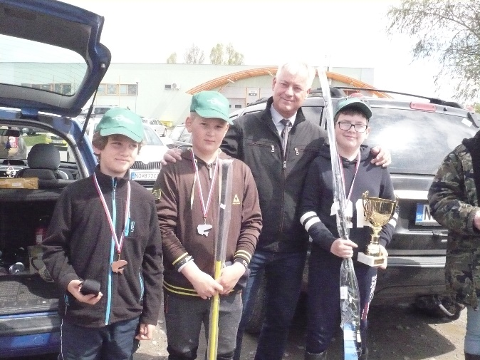
Na prvých troch miestach sa umiestnili:

- Mačor Filip 4 040 bodov
- Jagelka Simon 3 260 bodov
- Prílepok Jakub 3 120 bodov

Úplnú výsledkovú listinu nájdete TU.
Fotogalériu nájdete TU.

Celková hmotnosť ulovených rýb bola 38 940 g. Cenu víťazovi – Pohár primátora mesta Námestova – odovzdal p. Milan Hubík, primátor mesta Námestova.

Výbor MO SRZ ďakuje všetkým rodičom, starým rodičom, sponzorom a všetkým zúčastneným, ktorí si našli čas a pretekov sa zúčastnili v takom veľkom počte.
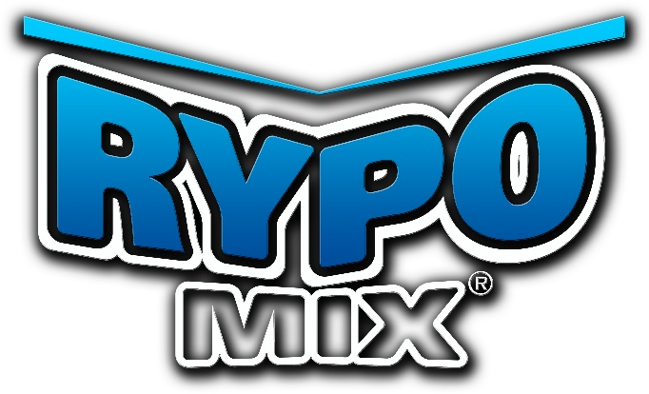
Petrov Zdar!

Mgr. Róbert Horan, tajomník MO SRZ

